

Republique d'Haiti MINISTERE DE L'AGRICULTURE DES RESSOURCES NATURELLES ET DU DEVELOPPEMENT RURAL

*J*



**REPUBLIQUE D'HAITI**

MINISTERE

DE LECONOMIE ET DES FINANCES

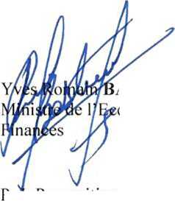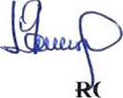

**ASTIEN** onomie et des

P. J: Proposition GAFSP de la Republique d’Hai'ti avec ses annexes

Port-au-Prince, Ie 20 decembre 2016

**Monsieur Dan Peters**

**Chair of the GAFSP Steering Committee**

**Banque Mondiale**

**En ses bureaux**

Monsieur Ie President,

Nous vous presentons nos compliments et avons l’avantage de vous soumettrc une nouvelle proposition de la Republique d’Haiti pour financement du GAFSP, en reponse au 4cmc appel a proposition lance en octobre 2016.

La presente proposition a ete elaboree selon les instructions du Comite de Pilotage du GAFSP publiee sur Ie site internet du GAFSP, et a re<;u Ie soutien du Groupe Sectoriel Agricole qui regroupe les principaux partenaires techniques et Financiers du secteur. Cette proposition entend contribuer aux objectifs du GAFSP et du Plan National d’lnvestissement Agricole relatifs a la reduction de I’insecurite alimentaire et a l’amelioration de revenus des menages vulnerables.

Nous tenons a attirer votre attention sur Ie fail que ce financement GAFSP, combine a un don de la BID, est une partie imporlante de la reponse du Gouvernement d'Hai’ti aux dommages cngendres par I’ouragan Matthew qui a frappe Haiti en octobre 2016 et a provoque plus de US$ 584 millions de dommages et pertes dans Ie secteur agricole.

Vous remerciant de l’attention que vous accorderez a cette demande, nous vous prions d’agreer, Monsieur le President, 1’expression de noire consideration distinguee.

PieircCJuite **~~LA~~**H**~~EJ~~ )RE** Mifustre de l’Agriculture, des Ressources Nalurelles et du Developpcment Rural